Рекомендации педагога-психолога

ВОЗРАСТНЫЕ ПСИХОЛОГИЧЕСКИЕ ОСОБЕННОСТИ ДЕТЕЙ 5 – 6 ЛЕТ

5 - 6 лет - это возраст активного развития физических и познавательных способностей ребенка, общения со сверстниками.
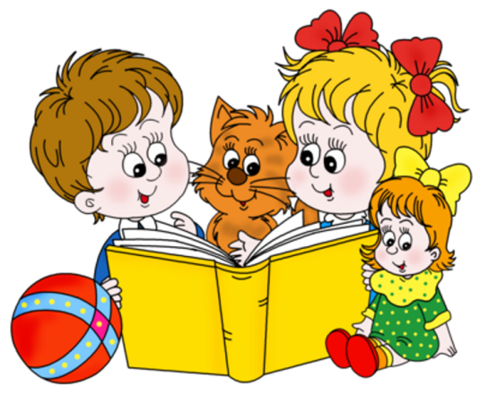
В этом возрасте ваш ребенок:
- Продолжает активно познавать окружающий мир. Он не только задает много вопросов, но и сам формулирует ответы или создает версии. Его воображение задействовано почти 24 часа в сутки и помогает ему не только развиваться, но и адаптироваться к миру, который для него пока сложен и малообъясним.
- Желает показать себя миру. Он часто привлекает к себе внимание, поскольку ему нужен свидетель его самовыражения. Иногда для него негативное внимание важнее никакого, поэтому ребенок может провоцировать взрослого на привлечение внимания «плохими» поступками.
- С трудом может соизмерять собственные «хочу» с чужими потребностями и возможностями и поэтому все время проверяет прочность выставленных другими взрослыми границ, желая заполучить то, что хочет.
- Готов общаться со сверстниками, познавая через это общение правила взаимодействия с равными себе. Постепенно переходит от сюжетно ролевых игр к играм по правилам, в которых складывается механизм управления своим поведением, проявляющийся затем и в других видах деятельности.
- Стремится к большей самостоятельности. Он хочет и может многое делать сам, но ему еще трудно долго сосредоточиваться на том, что ему неинтересно.
- Очень хочет походить на значимых для него взрослых, поэтому любит играть во «взрослые дела» и другие социальные игры. Продолжительность игр может быть уже достаточно существенной.
- Может начать осознавать половые различия. По этому поводу может задавать много «неудобных» для родителей вопросов.
- Начинает задавать вопросы, связанные со смертью. Могут усиливаться страхи, особенно ночные и проявляющиеся в период засыпания.

Вам как его родителям важно:

- С уважением относиться к его фантазиями версиям, не заземляя его магического мышления. Различать «вранье», защитное фантазирование и просто игру воображения.
- Поддерживать в ребенке стремление к позитивном у самовыражению, позволяя развиваться его талантам и способностям, но не акцентируя и не эксплуатируя их. Постараться обеспечить ребенку возможности для самого разнообразного творчества. Быть внимательными к желаниям ребенка, но и уметь ставить границу там, где его желания вредны для него самого или нарушают границы окружающих его людей. Важно помнить, что не стоит ставить ту границу, которую вы не в состоянии отстоять и выдержать.
- Обеспечивать ребенку возможность общения со сверстниками, помогая своему малышу только в случае его эмоциональных затруднений, обсуждая сложившуюся трудную ситуацию и вместе рассматривая варианты выхода из нее.
- Обеспечивать общение с близкими, организовывая отдых всей семьей, вместе с ребенком обсуждая совместные планы.
- Постепенно снижать контроль и опеку, позволяя ребенку ставить перед собой самые разнообразные задачи и решать их. Важно радоваться самостоятельным успехам ребенка, и поддерживать его в случае проблем, совместно разбирая причины неудачи.
Помнить, что в этом возрасте (да и всегда) ваш ребенок охотнее будет откликаться на просьбу о помощи, чем на долженствование и обязанность. Осознавать, что, обращаясь к нему как к помощнику, вы больше развиваете в нем «взрослую» позицию. Делая его подчиненным и обязанным выполнять ваши требования, вы развиваете его «инфантильно-детскую» составляющую.
- По возможности не пугаться и не увиливать от «неудобных», но очень важных для ребенка вопросов. Отвечать ясно и максимально просто только на те вопросы, которые он задает, не распространяясь и не усложняя. Уметь объяснить ему специфику разности полов на его языке, в соответствии с его возрастом, в случае трудностей запастись детской литературой на эту тему.
- На вопросы о смерти отвечать по возможности честно в соответствии с вашими, в том числе и религиозными, представлениями. Помнить, что отсутствие информации по этой теме порождает у ребенка фантазии, которые могут быть тревожнее и страшнее, чем реальность.
- Помогать ребенку (вне зависимости от пола) справляться со страхами, не осуждая его и не призывая не бояться».
- Внимательно выслушивать ребенка и сочувствовать ему, разделяя его беспокойства и тревоги. Поддерживать его в процессе проживания страха, быть по возможности рядом, когда это нужно пугливому ребенку, но и постепенно предоставлять ему возможность справляться самому с чем-то менее страшным. В случае навязчивых страхов обращаться за помощью к психологам.

Источник: https://nsportal.ru; https://maam.ru

